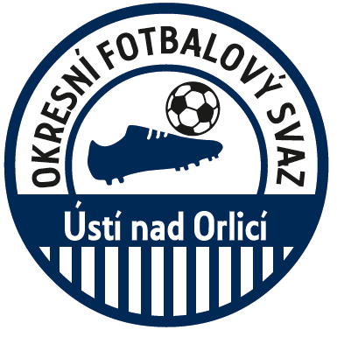
Fotbalová asociace České republiky
Okresní fotbalový svaz Ústí nad Orlicí
Zborovská 213
562 01 Ústí nad Orlicí
IČO 22 88 04 37
Vážení sportovní přátelé,

dovolujeme si vás touto cestou pozvat na doškolení trenérů licence C, které je pořádáno TMK VV OFS Ústí nad Orlicí pro trenéry, kterým platnost licence bude končit k 31.12.2019, popřípadě skončila před tímto datem.

Délka studia doškolení C - licence čítá dohromady 3 hodiny teoretické a praktické výuky.
Lokalita praktické výuky: Jiskra Ústí nad Orlicí - UMT, Zborovská 213
Lokality teoretické výuky: Ústí nad Orlicí, Sporthotel , V Lukách 1382

Zahájení: čtvrtek 28.11.2019 od 17 hod. na UMT

Poplatky za účast na doškolení jsou stanoveny takto: držitelé licence C, kterým platnost licence končí 31.12.2019, zaplatí poplatek 300,-- Kč /prodloužení licence/. Platbu kurzovného proveďte převodem na bankovní účet KFS 176241465/5500, VS 28112019, do poznámky uveďte OFSUO a jméno.

Přihlášení na doškolení je možné pouze elektronickou formou:

https://kurzy.fotbal.cz/registrace-kurzu/2b94e40c-e204-11e9-9f61-adb892168d5f

Přihlášení zájemci o doškolení zašlou (poštou ) na adresu Pardubického KFS
(17. listopadu 258, 530 02 Pardubice): podepsané foto pasového formátu na nový trenérský průkaz, potvrzení o zaplacení poplatku a vyplněnou návratku, která je přílohou této pozvánky. Uvedené náležitosti (potvrzení o platbě, foto + návratka ) zašlete obratem, nejpozději však do 31.10.2019!

Průkazy budou poté připraveny k vyzvednutí po skončení doškolení, předčasný odchod z doškolení je nutno nahradit!

Na setkání s vámi se těší

Oldřich Skalický v. r. Jiří Kovárník v. r. předseda KM OFS Ústí nad Orlicí předseda TMK VV Pardubického KFS

Jaroslav Veselý v. r.
Grassroots trenér mládeže OFS Ústí nad Orlicí

N Á V R A T K A

Potvrzuji tímto závazně svoji účast na doškolení trenérů

licence C, které se koná ve čtvrtek 28. listopadu 2019,

od 17,00 hodin v Ústí nad Orlicí

Jméno a příjmení:………………………………………………….....

Datum narození:………………………………………………………

Adresa bydliště:……………………………………………………….

………………………………………………………………………….

Telefonní číslo:………………………………………………………...

Mailová adresa:……………………………………………………….

Působím v klubu:……………………………………………………

ID číslo:…………………………………………………………………

……………………….
podpis

